**Po wykonaniu wszystkich zadań osoby posiadające numery w dzienniku:**

**4, 8, 9, 13**

**proszę o przesłanie czytelnego zdjęcia notatki w zeszycie przedmiotowym z tej lekcji na adres** [**jolantakielkucka@wp.pl**](mailto:jolantakielkucka@wp.pl) **do dnia 19.06. do godz. 16.00.**

Zdjęcie należy podpisać: Imię i nazwisko; klasa.

**PRZYPOMINAM o wypełnianiu obowiązku szkolnego i odsyłaniu zadań,**

**na podstawie których wystawione zostaną oceny.**

**Temat: Miasto i wieś w średniowieczu. Kościół w średniowieczu.**



1. Opisz realia życia codziennego w średniowiecznym mieście i wsi.
2. Opisz formy produkcji i handlu w średniowieczu.
3. Opisz genezę, rozwój i rolę średniowiecznych miast, z uwzględnieniem miejskich republik kupieckich.
4. Scharakteryzuj i oceń rolę zakonów w średniowiecznej Europie.
5. Wyjaśnij uniwersalny charakter kultury średniowiecza, wskazując na wyjątkową rolę chrześcijaństwa.

**Temat: Kultura średniowiecznej Europy.**

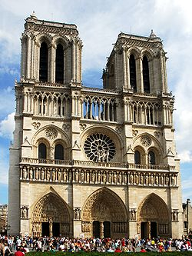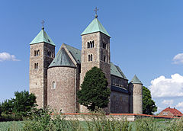

1. Wymień dokonania okresu średniowiecza w dziedzinie kultury, z uwzględnieniem dorobku polskiego średniowiecza.
2. Scharakteryzuj sztukę romańską i gotycką.
3. Opisz rolę średniowiecznych uniwersytetów i ich organizację.